2024年台中市大勇國小附設幼兒園
海洋嘉年華母親節活動計劃書

- 依據：大勇國小附設幼兒園母親節活動計劃辦理。
- 目的：（一）藉由活動設計內容，增進親子感情及培養孩子感恩的情懷。
（二）藉此活動機會，聯繫家長及園方情誼。
（三）透過辦理活動，有助於園所辦學績效。
三、 主辦單位：臺中市大勇國小附設幼兒園
四、 承辦單位：馬力歐創意體能工作室
五、 活動日期：113年5月1日(星期三) 。
六、 活動時間：上午09時30分至上午11時45分。
七、 參加對象及人數：260人（幼兒園幼兒及家長）。
八、 活動主題及內容：檢附活動流程(表一)。
九、 預期效益：透過親子活動的參與，強化親子關係及端正社會風氣。
十、 經費概算：辦理本活動所需經費共計新台幣30,411元，體能活動詳如估價單(表二)，本活動由幼兒園活動費支應。
- 奉茶杯：500元
- 麥茶：200元
- 體能活動費：297,11元
共計新台幣30,411元

十一、 本實施計畫經核定後實施，修定時亦同。

承辦人： 單位主管： 會計主任： 校長：

活動流程表(表一)

時 間 | 113 年 5 月 1 日 | 備 註
09:35~09:45 | 報到 | 大勇附幼
09:45~10:00 | 長官來賓致詞 | 馬力歐創意體能  工作室
10:00~10:10 | 熱身律動 | 馬力歐創意體能  工作室
10:10~11:20 | 海洋嘉年華 | 馬力歐創意體能  工作室
11:20~11:45 | 感恩奉茶 | 馬力歐創意體能  工作室
11:45 | 快樂賦歸 | 大勇附幼

◎ 熱身律動：1. 蝦蟹健美操
2. 游啊游

- 海洋嘉年華：
      - 大力水手
      - 大勇輪號
      - 塑膠大桶子
      - 沙灘派對
      - 拯救大海龜

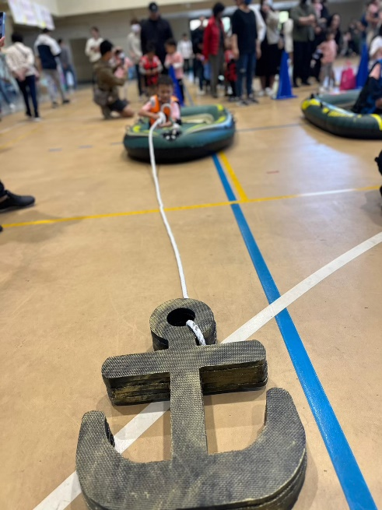
大力水手是航海中的重要角色，我們即將啟航，但需要強壯的水手幫忙收回船錨。

遊戲玩法：家長幫忙孩子將救生衣穿上，孩子負責將船錨拉回。

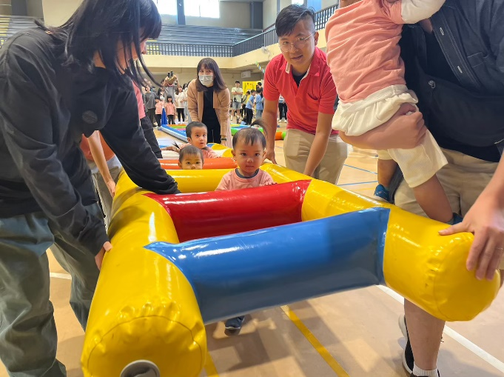
大勇輪號啟程囉，跟著班上的好朋友一起出遊吧。

遊戲玩法：一次至多5位孩子一起進行，孩子在內家長在外，一同前進。

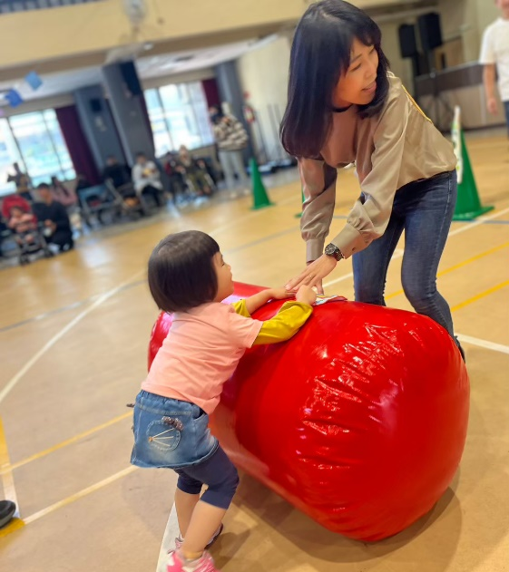

塑膠大桶子竟然飄在海上，不知道是哪來的垃圾，這對我們的海洋生態有嚴重的危害，我們一起將他清理乾淨吧。

遊戲玩法：家長與小朋友面對面並牽手，將冬瓜從排頭傳至排尾再傳回排頭即獲勝。

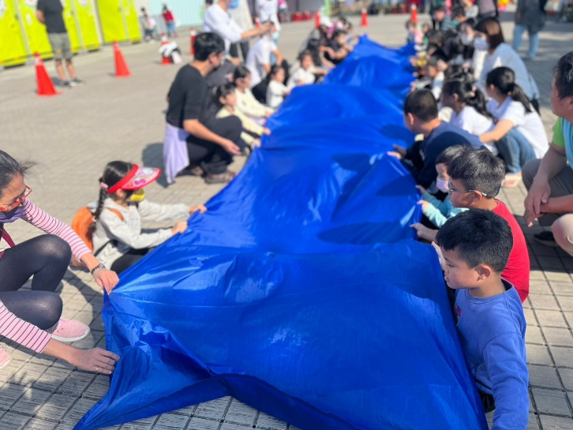
乘風破浪：大海上瞬息萬變，這一刻風平浪靜，可能下一秒就波濤洶湧，厲害的水手們，讓我們無懼風浪勇往直前。

遊戲玩法：家長與孩子抓住滑溜布製造大浪。

拯救海洋生物：海洋裡的生物們因長年受到垃圾汙染，甚至危及到生命，讓我們一起來拯救他們吧。

遊戲玩法：家長與小朋友一起傳動海洋生物。
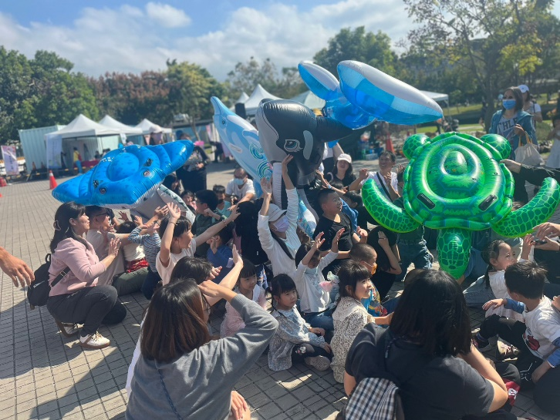

奉茶流程

海洋嘉年華結束後，主持人請家長入座，入座後由各班老師帶領孩子至各班奉茶位置定位。
背景音樂：蘇芮的奉獻

感 恩 奉 茶
主持人口令 | 孩子動作 | 備註
愛的按摩 | 愛的按摩步驟 | 背景音樂：準備溫馨的母親節歌曲。  此時老師在旁邊長桌準備奉茶用品。
小朋友雙膝跪下 | 小朋友雙膝跪下 | 背景音樂：蘇芮的奉獻
奉茶 | 雙手將奉茶盤遞給媽咪，同時說：媽咪辛苦了，請喝茶
 | 遞完茶後將雙手手掌交叉抱肚
請媽咪將寶貝牽起 | 媽咪將小朋友牽起來
給媽咪愛的擁抱 | 小朋友給媽咪一個大大的擁抱
★主持人給口令後，小朋友執行動作時，主持人會帶入感恩的話。

場地配置圖


舞 台
律動位置
海洋嘉年華遊戲區
親子排隊區

估價單(表二)

單位 |  | 台中市立大勇國小附設幼兒園 |  |  |  | 聯絡人 |  | 簡秀娟老師
電話 |  | 04-23755959轉671 |  |  |  | 傳真
地址 |  | 403台中市西區忠明南路515號
項次 | 項目 |  | 單位 | 數量 | 時數 |  | 單價(NTD) |  | 總價(NTD) | 備註
01 | 器材材料費 |  | 式 | 1 | 2 |  | 9,750 |  | 19,500
02 | 工作人員費 |  | 位 | 4 | 2 |  |  |  | 10,211
03 | *以下空白*
合計金額（NTD） |  |  | 貳萬玖千柒佰壹拾壹元整 |  |  |  |  |  | 新台幣29,711元
備註

客戶簽章： 馬力歐創意體能工作室
日 期： 聯絡人：陳家凡(西瓜老師)

聯絡電話：0963-410017

